HƯỚNG DẪN CÀI ĐẶT ỨNG DỤNG NCOVI

Hướng dẫn cài đặt ứng dụng app NCOVI:
- Đối với điện thoại di động sử dụng hệ điều hành Android: Người dùng mở ứng dụng App CH Play trên điện thoại, sau đó gõ tìm kiếm NCOVI và chọn biểu tượng NCOVI để cài đặt.
- Đối với điện thoại di động sử dụng hệ điều hành IOS: Người dùng mở ứng dụng App Store trên điện thoại, sau đó gõ tìm kiếm NCOVI và chọn Get tại biểu tượng NCOVI để cài đặt.
Biểu tượng ứng dụng như sau:


* Cách khai báo y tế trên ứng dụng NCOVI:
Bước 1: Sau khi truy cập vào ứng dụng NCOVI, người dùng cần nhập thông tin cá nhân (họ tên, địa chỉ, số điện thoại...) để tiến hành xác thực danh tính.
Bước 2: Ứng dụng sẽ gửi trả về một mã OTP theo số điện thoại đã nhập, người dùng cần lấy đoạn mã OTP để nhập vào ứng dụng nhằm xác thực.

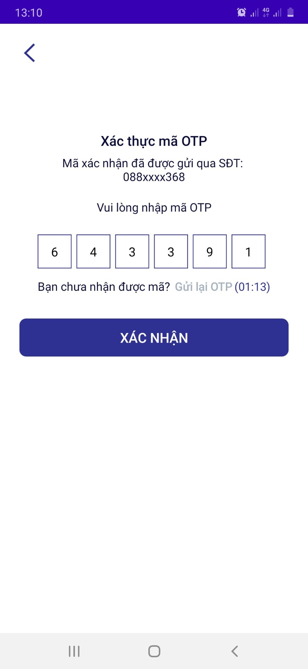
Bước 3: Người dùng sẽ trả lời các thông tin để nhận biết liệu có nguy cơ nhiễm Covid-19 hay không. Các thông tin này bao gồm việc có tiếp xúc với người mang mầm bệnh, có đi từ vùng dịch hay tiếp xúc với người đi từ vùng dịch hay không?
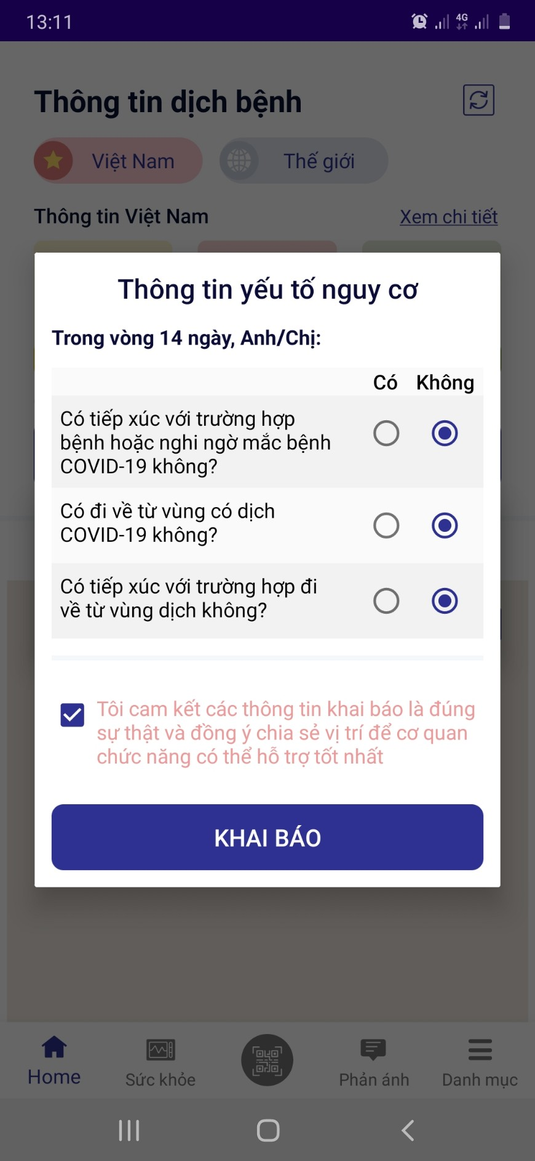

Bước 4: Sau khi vào trang chủ của ứng dụng, người dùng cần lựa chọn vào ô Khai báo y tế tự nguyện để bắt đầu việc khai báo.
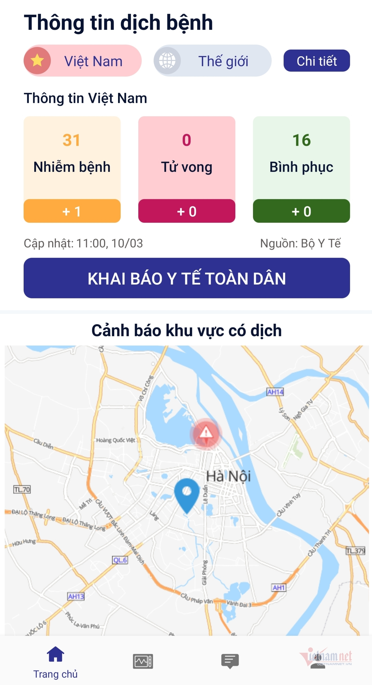
Bước 5: Ở bước tiếp theo, người dùng cần nhập lại các thông tin cá nhân (họ tên, địa chỉ, số điện thoại,...), cùng với đó là thông tin khai báo về tình trạng y tế (các triệu chứng bệnh, các bệnh nền nếu có,...). Cuối cùng, người dùng nhấn vào ô “Khai báo y tế” để hoàn tất việc khai báo.

